информационный аналитический отчет
  - муниципальное учреждение культуры «Дом культуры и досуги» Нижнеландеховского сельского поселения

2017
Паспорт учреждения:
Муниципальное учреждение культуры «Дом культуры и досуга»
Учредитель:
Администрация Нижнеландеховского сельского поселения
Адрес:
155663 Ивановская область, Пестяковский район, село Нижний Ландех, ул. Кооперативная, д.7
Телефон : 2 – 31 – 43
Эл. почта: n – landeh@yandex.ru
Директор:
Агеичева Нина Владиславовна
Стаж в культуре 7 лет. Образование – высшее.
Год создания учреждения:
- 1969год.
Структура учреждения:
- муниципальное.
Категория обслуживания населения:
Дом культуры обслуживает все слои населения: детей, молодежь, взрослых, пожилых людей.

Перечень услуг:
Тематические вечера, театрализованные гуляния, праздники, концертные программы, развлекательные, конкурсные, игровые, познавательные программы, вечера отдыха, дискотеки, разработки сценариев.
За 2017 год проведено - 99 мероприятий.
Количество посетителей – 4563 человека.
Работают 12 клубных формирований.
Выхода в интернет – нет.
Наличие собственного сайта – нет.
Число штатных работников – 4 человека.
Из них количество специалистов культурно – досугового профиля –
1 человек.
Основной персонал – 1 человек.
Работников, имеющих звания и государственные награды – нет.

Директор МУК ДК и Д Нижнеландеховского сельского поселения Н. В. Агеичева

Основная деятельность учреждения
Цели и задачи.
Поиск и внедрение инновационных форм и методов работы с учетом особенностей различных категорий населения.
Взаимодействие с муниципальными и региональными учреждениями культуры, образования, молодежи, социального обеспечения.
Участие в областных, районных фестивалях, конкурсах, праздниках и других массово – зрелищных мероприятиях.
Работа со средствами массовой информации и PR – деятельность.
Изучение и сохранение фольклора, национальных костюмов, художественных промыслов, народной традиционной культуры.
Работа по развитию жанров народного творчества, в том числе вокального, хореографического, семейного, театрального и других.
Изучение и пропаганда истории и культуры «Малой Родины», краеведческая работа.
Приобщение к ценностям здорового образа жизни.
Привлечение широкого круга самодеятельных артистов к участию в культурной жизни села Нижний Ландех.
Виды деятельности.
Составление и написание сценариев, театрализованных массовых мероприятий, подготовка концертных и тематических программ, составление репертуара, оформление афиш и пригласительных билетов, оформление сцены, изготовление декораций, пошив костюмов, изготовление реквизита, музыкальное оформление программ, оформление выставок, работа с коллективами художественной самодеятельности и клубными формированиями, составление планов и отчетов, ведение документации, содержание в порядке учреждения культуры и прилегающей территории.
Основное направление работы.
Основными направлениями работы являются работа с семьей, работа с детьми, работа с ветеранами. Приоритетным направлением деятельности является работа с пожилыми людьми, т. к. основной частью населения села Нижний Ландех являются люди преклонного возраста.
Анализ самодеятельного творчества.
Клубные формирования.
При Доме культуры существуют 12 клубных формирований, число участников в которых составляет 146 человек. Из них детских – 5, участников 52 человека.
Кружки художественной самодеятельности:
Хоровой взрослый - 12 участников.
Хоровой детский – 10 участников.
Сольное пение взрослый – 10 участников.
Хореографический детский – 10 участников.
Драматический детский – 10 участников.
Драматический взрослый – 12 участников.
Художественное слово детский – 6 участников.
Художественное слово взрослый – 12 участников.
Фольклорный коллектив «Лебедушка» - 13 участников.
Клубы по интересам.
Семейный клуб «Я + ты» - 20 участников.
Досуговый клуб «Хозяюшка» - 15 участников.
Детский клуб «Теремок» - 16 участников.
Всего 9 кружков художественной самодеятельности и 3 клуба по интересам.
Участники художественной самодеятельности принимают активное участие во всех концертных программах, тематических, театрализованных программах.
В семейном клубе «Я + ты» были проведены следующие мероприятия: посиделки «Рождественские вечера», вечер семейного отдыха «вместе дружная семья», конкурсная программа «Я с бабушкой своею дружу давным давно», конкурсная программа «Кто в семье хозяин», вечер семейного отдыха «Ритмы молодости», вечер отдыха «Кружится лист осенний», конкурсная программа «Самая артистичная семья», вечер советов «Как украсить Новогодний стол».
В клубе «Хозяюшка» проведены:
Посиделки «Блинчики – оладушки», познавательный вечер «Нелишние мелочи», развлекательная программа «Свет мой, зеркальце…», фольклорная программа «Старинный сундук добром набит», вечер отдыха «Сюрпризы к чаю», вечер - выставка «Чудо на грядке», вечер советов «Копейка рубль бережет», мастер – класс «Раз петелька, два петелька».
В клубе «Теремок»:
Конкурсная игровая программа «Кто хочет стать сказочником», занятие на улице (лепка из снега), занятие «подарок маме», конкурсная игровая программа «Дружно мы весну встречаем», беседа «Здоровье – хрупкий дар», игровая программа «Встреча у осеннего дуба», спортивная программа «Кто на свете всех сильнее», игровая программа «Здравствуй, добрый дед Мороз».
Для участников формирований устраиваются чаепития, чествуются именинники. Устраивались совместные походы в лес за грибами и ягодами.
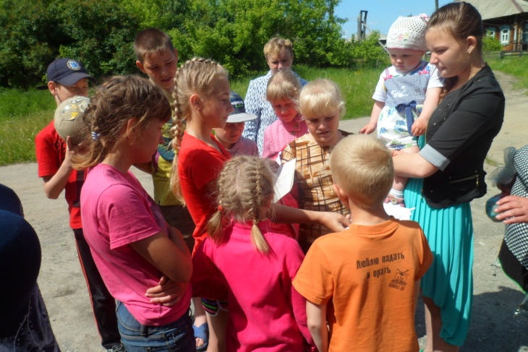

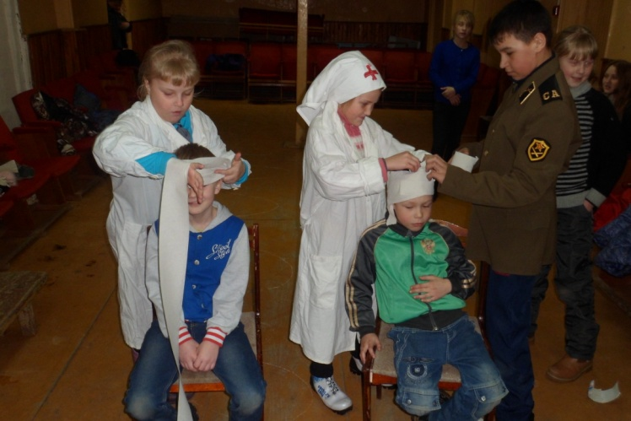

Возрождение и развитие традиций народной культуры.
Главным достижением в работе по изучению и возрождению народных традиций считаем, что 40 лет успешной деятельности фольклорного коллектива «Лебедушка» - это заслуга как работников культуры, так и участников этого коллектива, который в течении времени обновляется.
По этому направлению были проведены следующие мероприятия:
Театрализованная концертная программа «Гори, гори масленица», познавательная программа на \пасху «Праздник праздников», в день Славянской письменности «Беседа – рассказ «Удивительный мир слов», в день села театрализованная программа «Благодатный мой край Ландеховский», в медовый спас выставка – ярмарка «Пчелиный улей».
В дни Российской культуры были проведены мероприятия: выставка изделий прикладного искусства ( вязание, вышивки нитками, лентами и бисером, самодельные куклы), выставка значков, медалей СССР, посиделки «Хороша кашка, да мала чашка», посиделки «Хлебобулочное царство», тематическая познавательная программа для детей «Память далеких предков должны мы в сердцах хранить».

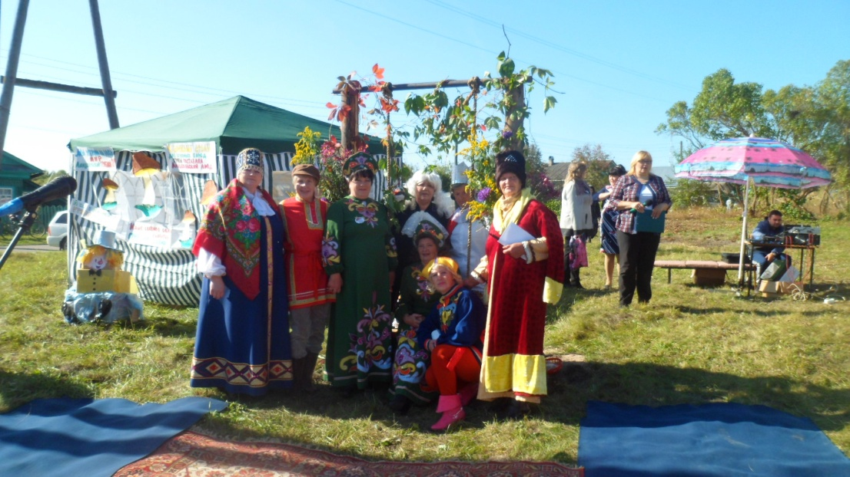

Патриотическое воспитание .
В течении года, согласно плана, мы провели ряд мероприятий.
9 мая:
Митинг «Памяти павших будьте достойны», театрализованный концерт «Дорогой Победы», акция «Бессмертный полк», акция « Свеча Победы», вечер отдыха ветеранов «Никто не забыт, ничто не забыто». 22 июня – акция «Свеча Памяти». В течении года – выставка «Воины – земляки», «Ветераны тыла», «Дети войны».
В день независимости России познавательная программа «Символы России», в день Единства россии познавательная программа «Вотчина Пожарского», в день Отечества конкурсная игровая программа «Тяжело в учении, легко в бою».

Работа с детьми, молодежью, семьями, ветеранами.
Ежегодно составляется план по работе с детьми в дни летних каникул.
Мероприятия, проведенные в дни летних каникул:
Конкурсная игровая программа «Корабль счастливого детства», тематическая игровая программа «Кто с огнем не осторожен – у того пожар возможен», игровая программа «Моя любимая игрушка», тематическая познавательная программа «Правила движения изучай с рождения», конкурсная игровая программа «В поисках клад», тематическая беседа о вреде курения, наркотиках «Здоровье – хрупкий дар». Два раза в неделю проводились детские дискотеки с игровой программой.
Ходили с детьми в поход, на экскурсию. В ДК была организована выставка детских рисунков и поделок.
Мероприятия для детей проводились не только во время каникул, а в течении всего года. Вот некоторые из них:
В день защиты детей конкурсная игровая программа «Чтобы солнышко светило», в день юмора 1 апреля развлекательная конкурсная программа «Апрель – ни кому не верь», в день Святого Валентина конкурсная игровая программа «Подари свое сердечко», детский утренник «Здравствуй, добрый Дед Мороз» и др.
Всего за год для детей проведено 40 мероприятий, посещения на которых составили 764 человека.
Согласно плана проводилась работа с семьей:
Концертная программа «Я руки матери дыханием согрею», концертная тематическая программа «Женское счастье», вечер отдыха «Весело играют дети и родители», вечер отдыха «Посидим по – хорошему», вечер отдыха «мир в семье всего дороже», конкурсная игровая программа «хорошо вновь стать детьми», спортивные соревнования и др.
Так как в селе нет рабочих мест, молодежь из села уезжает жить и работать в город. Студенты приезжают только на выходные дни и на праздники. В связи с этим, число проводимых мероприятий для молодежи в 2017 году уменьшилось. Всего проведено 9 вечеров танцев, посещения на которых составило 192 человека. В День Молодежи была проведена танцевальная развлекательная программа «Современные ритмы», осенью – развлекательная программа «Рябиновые бусы».
Приоритетное направление деятельности нашего дома культуры – работа с ветеранами.
Для пожилых людей были проведены следующие мероприятия:
Тематическая концертная программа «Секрет молодости», вечер отдыха «Буду вечно молодой», посиделки «Бабушки – старушки», познавательная программа «Аптека на окошке», вечер полезного совета «Каждую крошку в ладошку», выставка цветов и экспозиций, рукоделия, прикладного искусства, рисунков, фотовыставки.
Более половины состава участников фольклорного коллектива «Лебедушка» составляют женщины пожилого возраста.

Материально – техническая база учреждения
Здание дома культуры требует капитального ремонта.

В 2017 году приобрели компьютерную технику для главного бухгалтера учреждения.

Инновационная деятельность учреждения.
Творческий коллектив очага культуры находится в постоянном поиске новых форм и методов работы, востребованных сельским населением.
Новой формой работы в 2017 году стал конкурс – фестиваль предприятий, учреждений, находящихся на территории поселения, проходивший в День села. Представители учреждений подготовили визитные карточки в форме стихов, песен, частушек, сценок. Угощали зрителей кондитерскими и кулинарными изделиями. Также на суд зрителей были представлены букеты и цветочные композиции. Эта форма работы стала знаменательной тем, что была зрелищной и в ней были задействованы все жители села, и вызвала соревновательный дух населения. Также впервые в селе стартовал «Парад колясок», который вызвал самые положительные эмоции односельчан.

Финансирование.
В 2017 году финансирование составило –

Правовая база.
Штатное расписание:
0,8 ставки директора учреждения.
0,8 ставки художественного руководителя учреждения
0,3 ставки главного бухгалтера
0,1 ставка техника – электрика

Перспективы, проблемы.
В перспективе:
Для укрепления материально – технической базы – проведение платных мероприятий.
Проблемы:
Нет выхода в интернет.
В бюджет не заложены денежные средства для приобретения оргтехники.
В бюджет не заложены денежные средства на текущие и капитальный ремонты.

Отчет составила художественный руководитель Худякова Г. А.

